线阵图像采集主机
（GX3-HS-05）
技术规格书

2026-01-28

目 录

1 产品简介 2
2 技术规格 2
2.1 组成清单 2
2.2 整机技术规格 3
2.3 可选模块 4
2.4 保护功能 4
3模块简介 5
3.1 电源模块 5
3.2 主控模块 6
3.3 通讯扩展模块 7
3.4 交换模块 8
3.5 硬盘扩展模块 9
4 使用须知 9

1 产品简介
GX3-HS-05型线阵图像采集主机（以下简称线阵图像采集主机）是高度集成化的数据采集平台，整机为标准3U机架式结构，线阵图像采集主机主要由机箱外壳与多个功能模块组成，单台主机最多支持3个主控模块对最多12路相机进行图像数据的同步采集控制，如图1-1所示。
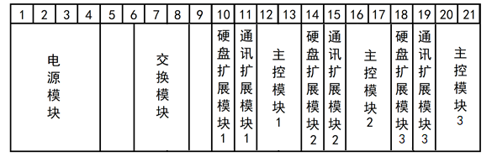
图1-1 线阵图像采集主机组成

2 技术规格

2.1 组成清单
每套线阵图像采集主机所含子件清单见表2-1。
表2-1 线阵图像采集主机子件清单
序号 | 一级子件 | 品牌 | 型号 | 规格 | 数量 | 单位 | 备注
1 | 线阵图像采集主机 | 定制 | GX3-HS-05 | / | 1 | 台 | /
每套线阵图像采集主机所含配件清单见表2-2。
表2-2 线阵图像采集主机配件清单
序号 | 部件名称 | 品牌 | 型号 | 规格 | 数量 | 单位 | 备注
1 | 连接器 | / | / | M12-A编码4芯母直头 | 1 | 个 | /
2 | 电源线 | / | / | 220VAC | 1 | 根

2.2 整机技术规格
线阵图像采集主机尺寸示意图2-1所示。
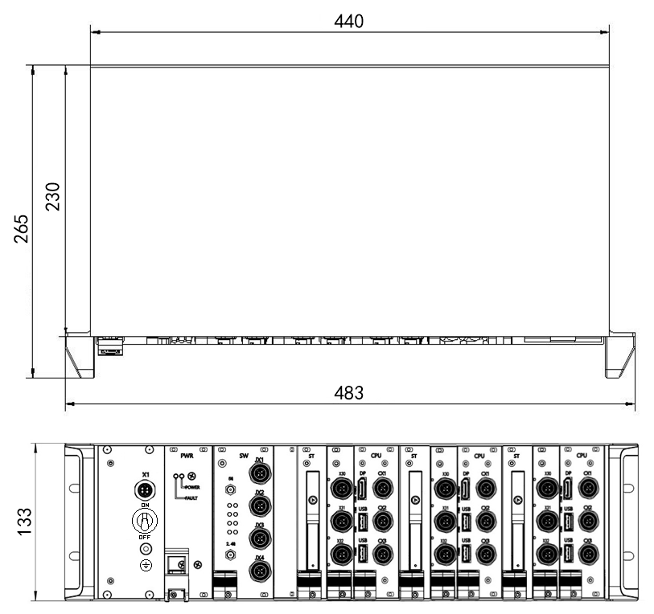
图2-1 线阵图像采集主机尺寸示意图（单位：mm）
线阵图像采集主机基本配置技术规格参数见表2-3。
表2-3 线阵图像采集主机基本配置技术规格
操作系统 |  | Ubuntu 22.04 LTS，Linux内核
系统内核
处理器 |  | Intel Core i7 8850H
内存 |  | 32GB DDR4
信号控制
采集控制 |  | 可同步控制最多12路采集模块进行图像采集
网络接口
千兆网口 | 各网口网络吞吐量均大于800Mbps，分钟丢包率≤1‰，支持9K巨型帧
电源
电源输入 |  | 额定输入电压220VAC，最大功率300W
保护功能 |  | 输入欠压保护、过温保护
存储设备
系统硬盘 |  | 128GB固态硬盘
数据存储 |  | 硬盘扩展模块支持每个主控模块的2.5英寸SATA硬盘扩展
机械指标
尺寸 |  | 483mm（长）x 265mm（宽）x 133mm（高）
重量 |  | 15kg
材质 |  | 外壳采用铝合金材料，表面阳极氧化处理
环境指标
工作温度 |  | -20℃～+50℃
工作高度 |  | 不超过海拔2500米
湿度 |  | 〜95% @ 40℃(非凝露)
振动 |  | 工作状态：0.5Grms, 5-500Hz, 3轴（带硬盘）

2.3 可选模块
线阵图像采集主机采用模块化设计，可根据不同使用场景的需求进行组合搭配。
每套线阵图像采集主机必备品清单见表2-4。
表2-4 单台线阵图像采集主机必备品清单
序号 | 模块 | 数量 | 单位
1 | 电源模块 | 1 | 个
2 | 主控模块 | 3 | 个
3 | 通讯扩展模块 | 3 | 个
4 | 硬盘扩展模块 | 3 | 个
5 | 交换模块 | 1 | 个
6 | 机箱外罩 | 1 | 套

2.4 保护功能
线阵图像采集主机具有输入欠压保护、过温保护功能。
（1）输入欠压保护：电源具有输入欠压保护，当欠压条件解除，能自恢复工作。
（2）过温保护：电源输出具有过温保护（内部结温100℃），过温条件解除后能自恢复工作。

3模块简介
线阵图像采集主机的基础功能模块包括：电源模块、主控模块、通讯扩展模块和硬盘扩展模块，扩展模块包括额外的主控模块、通讯扩展模块、硬盘扩展模块和交换模块，结构示意图如图3-1所示。
图3-1 线阵图像采集主机结构示意图

3.1 电源模块
电源模块前面板如图3-2所示。
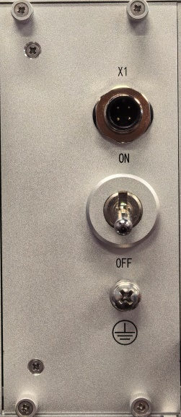
图3-2 电源模块
电源模块前面板开关拨到ON时，打开主机总电源；拨到OFF时，关闭主机总电源。电源模块前面板接口定义见表3-1。
表3-1 电源模块接口定义
序号 | 接口标识 | 接口名称 | 接口 | 针序号 | 针脚定义 | 说明
1 | X1 | 电源输入  接口 | 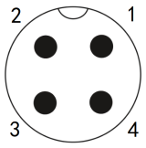 | 1 | L（火线） | AC220V  电源输入
 |  |  |  | 2 | NC | AC220V  电源输入
 |  |  |  | 3 | N（零线） | AC220V  电源输入
 |  |  |  | 4 | PE（接地） | AC220V  电源输入

3.2 主控模块
主控模块前出3路千兆网口（采用M12-X编码连接器）、2路USB3.0接口、1路DP显示接口，如图3-3所示，接口定义见表3-2。
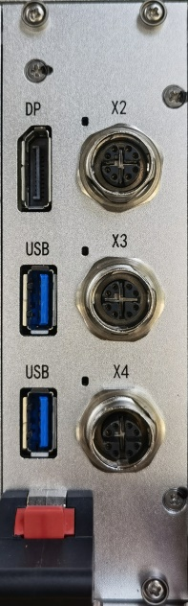
图3-3 主控模块

表3-2 主控模块接口定义
序号 | 接口标识 | 接口名称 | 接口 | 针序号 | 针脚定义 | 说明
1 | DP | DP接口 | 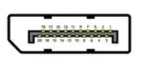 | DP |  | 显示信号  输出接口
2 | USB | USB接口 | 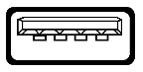 | USB3.0 Type A |  | USB扩展接口
3 | X2、X3、X4 | 千兆网络  接口 | 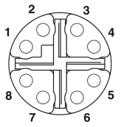  （M12-X编码母头连接器） | 1 | LAN_DA+
 |  |  |  | 2 | LAN_DA-
 |  |  |  | 3 | LAN_DB+
 |  |  |  | 4 | LAN_DB-
 |  |  |  | 5 | LAN_DD+
 |  |  |  | 6 | LAN_DD-
 |  |  |  | 7 | LAN_DC+
 |  |  |  | 8 | LAN_DC-

3.3 通讯扩展模块
串口通讯扩展模块前出3路以太网接口（采用M12-X编码连接器），如图3-4所示，接口定义见表3-3。
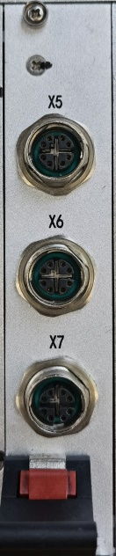
图3-4 通讯扩展模块

表3-3 通讯扩展模块接口（均为M12母头）定义
序号 | 接口标识 | 接口名称 | 接口 | 针序号 | 针脚定义 | 说明
1 | X5、X6、X7 | 千兆  以太网口 | （M12-X编码连接器） | 1 | LAN_DA+
 |  |  |  | 2 | LAN_DA-
 |  |  |  | 3 | LAN_DB+
 |  |  |  | 4 | LAN_DB-
 |  |  |  | 5 | LAN_DD+
 |  |  |  | 6 | LAN_DD-
 |  |  |  | 7 | LAN_DC+
 |  |  |  | 8 | LAN_DC-

3.4 交换模块
交换模块可进行有线/无线局域网扩展，如图3-5所示，接口定义见表3-4。
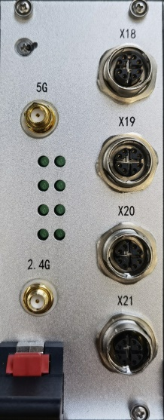
图3-5 交换模块

表3-4 交换模块接口定义
序号 | 接口标识 | 接口名称 | 接口 | 针序号 | 针脚定义 | 说明
1 | X18、X19、X20、X21 | 以太网口 | （M12-X编码母头连接器） | 1 | LAN_DA+
 |  |  |  | 2 | LAN_DA-
 |  |  |  | 3 | LAN_DB+
 |  |  |  | 4 | LAN_DB-
 |  |  |  | 5 | LAN_DD+
 |  |  |  | 6 | LAN_DD-
 |  |  |  | 7 | LAN_DC+
 |  |  |  | 8 | LAN_DC-
2 | 2.4G | 2.4GHz Wi-Fi  天线接口 |  | SMA |  | Wi-Fi天线接口
3 | 5G | 5GHz Wi-Fi  天线接口 |  | SMA |  | Wi-Fi天线接口

3.5 硬盘扩展模块
硬盘扩展模块含有1路带锁2.5英寸SATA硬盘扩展位，如图3-6所示，可对其右侧的主控模块进行存储容量扩展。
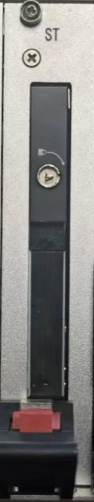
图3-6 硬盘扩展模块

4 使用须知
（1）打开外包装前请确认线阵图像采集主机包装完好，如有破损请联系物流相关人员；
（2）产品进行运输、搬运时需使用内部有防震、防潮措施的包装箱，轻拿轻放；
（3）在装运前，应根据包装箱大小、数量、高度和宽度，确保设备在运输过程中无倒塌或压坏等现象；
（4）由于线阵图像采集主机在出厂前经过精密调试，不可轻易打开内部结构；
（5）线阵图像采集主机工作时请勿随意插拔电源和数据线缆，如有需求，请在系统停止并断电后进行操作；
（6）线阵图像采集主机防护等级达到GB/T4208规定的IP50等级，符合BSEN60529标准（不能完全防止尘埃进入，但进入的灰尘量不影响设备正常运行，不影响安全），使用时注意防水防尘保护，以免造成电路损坏；
（7）请勿在通风不好的情况下，对线阵图像采集主机进行高频、长时间的持续测试，避免主机过热。

